第二节 离散型随机变量及其分布函数

内容分布图示

★ 离散型随机变量 ★ 例1 ★ 例2
★ 关于分布律的说明
★ 退化分布 ★ 两点分布 ★ 例3
★ n个点上的均匀分布 ★ 二项分布
★ 例4 ★ 例5 ★ 例6
★ 几何分布 ★ 例7 ★ 超几何分布
★ 泊松分布 ★ 例8
★ 二项分布的泊松近似
★ 例9 ★ 例10 ★ 例11
★ 内容小结 ★ 课堂练习
★ 习题2-2

内容要点:
一、离散型随机变量及其概率分布
定义 设离散型随机变量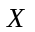的所有可能取值为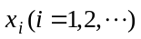, 称
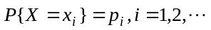
为的概率分布或分布律, 也称概率函数.
常用表格形式来表示的概率分布:
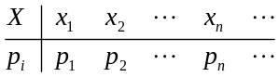

二、常用离散分布
退化分布 两点分布 个点上的均匀分布 二项分布 几何分布 超几何分布
泊松分布：泊松分布是概率论中最重要的几个分布之一. 实际问题中许多随机现象都服从或近似服从泊松分布.

三、二项分布的泊松近似
定理1 (泊松定理) 在重伯努利试验中, 事件在每次试验中发生的概率为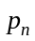(注意这与试验的次数有关), 如果时, 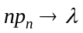(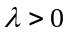为常数), 则对任意给定的, 有
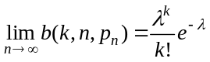.

例题选讲：
离散型随机变量及其概率分布
例1 (讲义例1) 某篮球运动员投中篮圈的概率是0.9, 求他两次独立投篮投中次数的概率分布.
解 可取0, 1, 2为值,
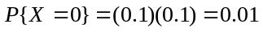
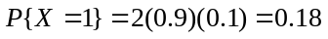
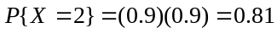
且
于是, 的概率分布可表示为
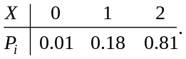

例2 设随机变量的概率分布为:
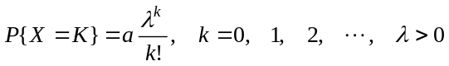.
试确定常数.
解 依据概率分布的性质：
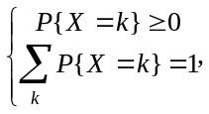
欲使上述函数为概率分布应有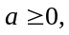 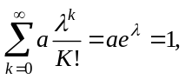 从中解得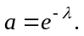
注: 这里用到了常见的幂级数展开式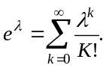

两点分布
例3 (讲义例2) 200件产品中, 有96件是正品, 4件是次品, 今从中随机地抽取一件, 若规定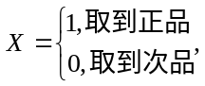 则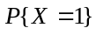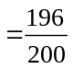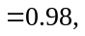 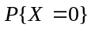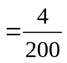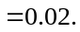 于是, 服从参数为0.98的两点分布.

二项分布
例4 (讲义例3) 已知100个产品中有5个次品, 现从中有放回地取3次, 每次任取1个, 求在所取的3个中恰有2个次品的概率.
解 因为这是有放回地取3次, 因此这3次试验的条件完全相同且独立, 它是伯努利试验, 依题意, 每次试验取到次品的概率为0.05. 设为所取的3个中的次品数, 则
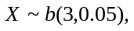
于是, 所求概率为: 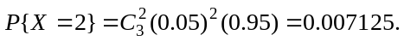
注: 若将本例中的 “有放回” 改为 “无放回”, 那么各次试验条件就不同了, 已不是伯努利概型, 此时, 只能用古典概型求解.
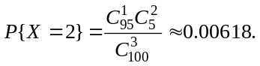

例5 (讲义例4) 某人进行射击, 设每次射击的命中率为0.02, 独立射击400次, 试求至少击中两次的概率.
解 将一次射击看成是一次试验. 设击中的次数为, 则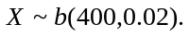
的分布律为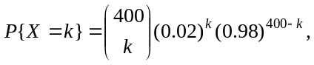 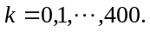
于是所求概率为
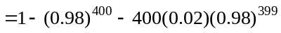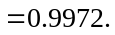

例6 设有80台同类型设备, 各台工作是相互独立的,发生故障的概率都是0.01, 且一台设备的故障能由一个人处理. 考虑两种配备维修工人的方法, 其一是由4人维护, 每人负责20台; 其二是由3人共同维护80台. 试比较这两种方法在设备发生故障时不能及时维修的概率的大小.
解 按第一种方法. 以记 “第1人维护的20台中同一时刻发生故障的台数”, 以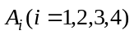表示 “第人维护的20台中发生故障不能及时维修”, 则知80台中发生故障不能及时维修的概率为
而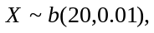 故有
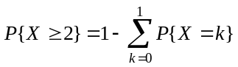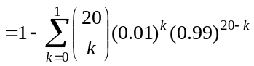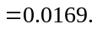
即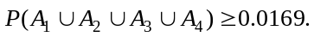
按第二种方法. 以记80台中同一时刻发生故障的台数. 此时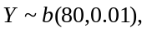 故80台中发生故障而不能及时维修的概率为
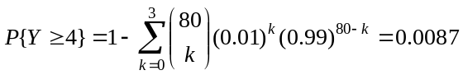
结果表明, 在后一种情况尽管任务重了(每人平均维护约27台), 但工作效率不仅没有降低, 反而提高了.

几何分布
例7 某射手连续向一目标射击, 直到命中为止, 已知他每发命中的概率是, 求所需射击发数的概率分布.
解 显然, 可能取的值是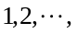 为计算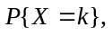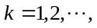 设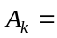{第发命中}, 则
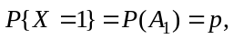
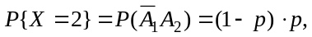
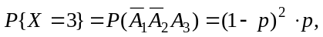
…………
可见所求需射击发数的概率分布为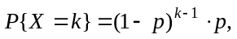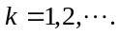

泊松分布
例8 (讲义例5) 某一城市每天发生火灾的次数X服从参数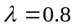的泊松分布, 求该城市一天内发生3次或3次以上火灾的概率.
解 由概率的性质, 得
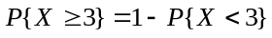
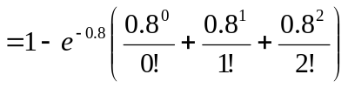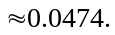

二项分布的泊松近似
例9 (讲义例6) 某公司生产的一种产品300件. 根据历史生产记录知废品率为0.01. 问现在这300件产品经检验废品数大于5的概率是多少?
解 把每件产品的检验看作一次伯努利试验, 它有两个结果: 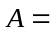{正品},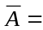{废品}.检验300件产品就是作300次独立的伯努利试验. 用表示检验出的废品数, 则
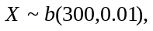
我们要计算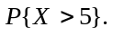
对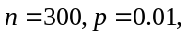 有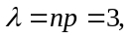 于是, 得
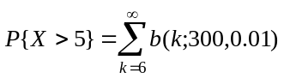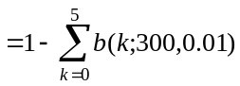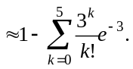
查泊松分布表, 得
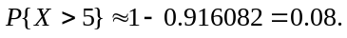

例10 (讲义例7) 一家商店采用科学管理,由该商店过去的销售记录知道, 某种商品每月的销售数可以用参数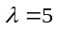的泊松分布来描述, 为了以95%以上的把握保证不脱销, 问商店在月底至少应进某种商品多少件?
解 设该商品每月的销售数为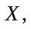 已知服从参数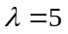的泊松分布. 设商店在月底应进该种商品件, 求满足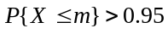的最小的 即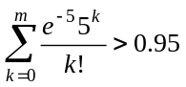
查泊松分布表, 得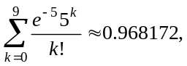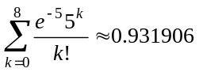
于是得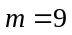件.

例11 自1875年至1955年中的某63年间, 上海市夏季(5—9月)共发生大暴雨180次, 试建立上海市夏季暴雨发生次数的概率分布模型.
解 每年夏季共有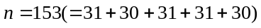天, 每次暴雨发生以1天计算, 则夏季每天发生暴雨的概率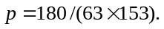
将暴雨发生看做稀有事件, 利用泊松分布来建立上海市一个夏季暴雨发生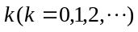次的概率分布模型.
设表示夏季发生暴雨的次数, 由于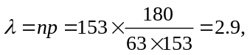 故得上海市暴雨发生次数的概率分布模型为
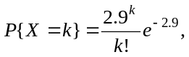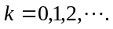
由上述的概率分布计算63年中上海市夏季发生次暴雨的理论年数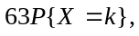 并将它与资料记载的实际年数作对照, 这些值及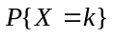的值均列入下表.
 | 0 | 1 | 2 | 3 | 4 | 5 | 6 | 7 | 8 | 9 | 10 | 11 | …
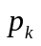 | 0.055 | 0.160 | 0.231 | 0.224 | 0.162 | 0.094 | 0.045 | 0.019 | 0.007 | 0.002 | 0.001 | 0 | …
理论年数 | 3.5 | 10.1 | 14.6 | 14.1 | 10.2 | 5.9 | 2.8 | 1.2 | 0.44 | 0.12 | 0.05 | 0 | …
实际年数 | 4 | 8 | 14 | 19 | 10 | 4 | 2 | 1 | 1 | 0 | 0 | 0 | …
由上表可见, 按建立的概率分布模型计算的理论年数与实际年数总的来看符合得较好,这表明所建立的模型能近似描述上海市夏季暴雨发生次数的概率分布.

课堂练习
1.某类灯泡使用时数在1000小时以上的概率是0.2, 求三个灯泡在使用1000小时以后最多只有一个坏了的概率.

2.一汽车沿一街道行驶, 需要通过三个均设有红绿信号灯的路口, 每个信号灯为红或绿与其它信号灯为红或绿相互独立, 且红绿两种信号灯显示的时间相等. 以表示该汽车首次遇到红灯前已通过的路口的个数, 求的概率分布.

